

INFORME FINAL DEL LAGO DE SAN MAURICIO
AÑO 2006



CONSULTOR:
UTE RED BIOLÓGICA EBRO

Oficinas UTE Madrid: c/ Miguel Menéndez Boneta 2-4, puerta 8
28460 Los Molinos, Madrid TF y FAX 91 855 00 29 E-mail: consultoria@ica1.e.telefonica.net

MAYO 2007
ÍNDICE

Página
1. INTRODUCCIÓN 1
2. DESCRIPCIÓN GENERAL DEL ESTANY Y DE LA CUENCA VERTIENTE 2
2.1. Ámbito geográfico 2
2.3 Usos del agua 2
2.4 Registro de zonas protegidas 3
3. DESCRIPCIÓN DE LOS TRABAJOS REALIZADOS 4
4. DIAGNÓSTICO DE LA SITUACIÓN ACTUAL 5
4.1. Características físico-químicas de las aguas 5
4.2. Hidroquímica del embalse 6
4.3. Productores primarios y concentración de pigmentos fotosintetizadores 8
5. DIAGNÓSTICO DEL GRADO TRÓFICO 9
6. DEFINICIÓN DEL ESTADO ECOLÓGICO 10

ANEXO I. REPORTAJE FOTOGRÁFICO

- INTRODUCCIÓN

El presente documento recoge los resultados de los trabajos realizados en el Lago de San Mauricio y la interpretación de los mismos, con una disposición temática similar para los 43 embalses y lagos estudiados, a efectos de proporcionar una referencia fija que facilite la consulta y explotación de la información contenida en ellos.

En general, se recurre a presentaciones gráficas y sintéticas de la información, acompañadas de un texto conciso, lo que permitirá una ágil y rápida consulta del documento.

En el Anexo I se incluye reportaje fotográfico que refleja el estado del estany durante el periodo estudiado (año hidrológico 2005-2006).

En apartados sucesivos se comentan los siguientes aspectos:

- Resultados del estudio en el estany (FASE DE CARACTERIZACIÓN) de todos los aspectos tratados (hidráulicos, físico-químicos y biológicos), que culminan en el diagnóstico del grado trófico.

- Definición del “Potencial Ecológico”, tras la aplicación de indicadores biológicos y físico-químicos propuestos en la Directiva Marco de Aguas.

- DESCRIPCIÓN GENERAL DEL LAGO Y DE LA CUENCA VERTIENTE

  - Ámbito geográfico

En sentido amplio, la cuenca del Lago de San Mauricio, se enclava entre materiales de pizarra pertenecientes al Paleozoico (Devónico cuarcítico) y a materiales cuaternarios como conos de deyección, coluviales y depósitos fluvioglaciares, gravas, arenas, limos y arcillas.

El Lago de San Mauricio se sitúa dentro del término municipal de Espot, en la provincia de Lleida.

2.2 Características morfométricas e hidrológicas

Se trata de una laguna de pequeñas dimensiones, de forma alargada.

La cuenca vertiente del Lago de San Mauricio tiene una superficie de escorrentía directa de 485,3 ha.

El lago tiene una extensión de 22,97 ha, en su máximo nivel normal.

Se trata de un lago de alta montaña septentrional, dimíctico y de aguas ácidas. La capa fótica en la campaña realizada en el mes de septiembre se encuentra alrededor de los 13,26 metros de espesor, aproximadamente.

2.3 Usos del agua

No se ha atestiguado ningún uso específico en el Lago de San Mauricio.

  - Registro de zonas protegidas

El Lago de San Mauricio no forma parte del Registro de Zonas Protegidas elaborado por la Confederación Hidrográfica del Ebro, en contestación al artículo 6 de la Directiva Marco del Agua, en ninguna de sus categorías.
- DESCRIPCIÓN DE LOS TRABAJOS REALIZADOS

Para acometer la caracterización del Estany se ha ubicado una estación de muestreo en las inmediaciones de la presa (E1).

Se ha realizado una campaña de muestreo el 19 de julio de 2006. En esa fecha, el Estany presenta estratificación térmica.

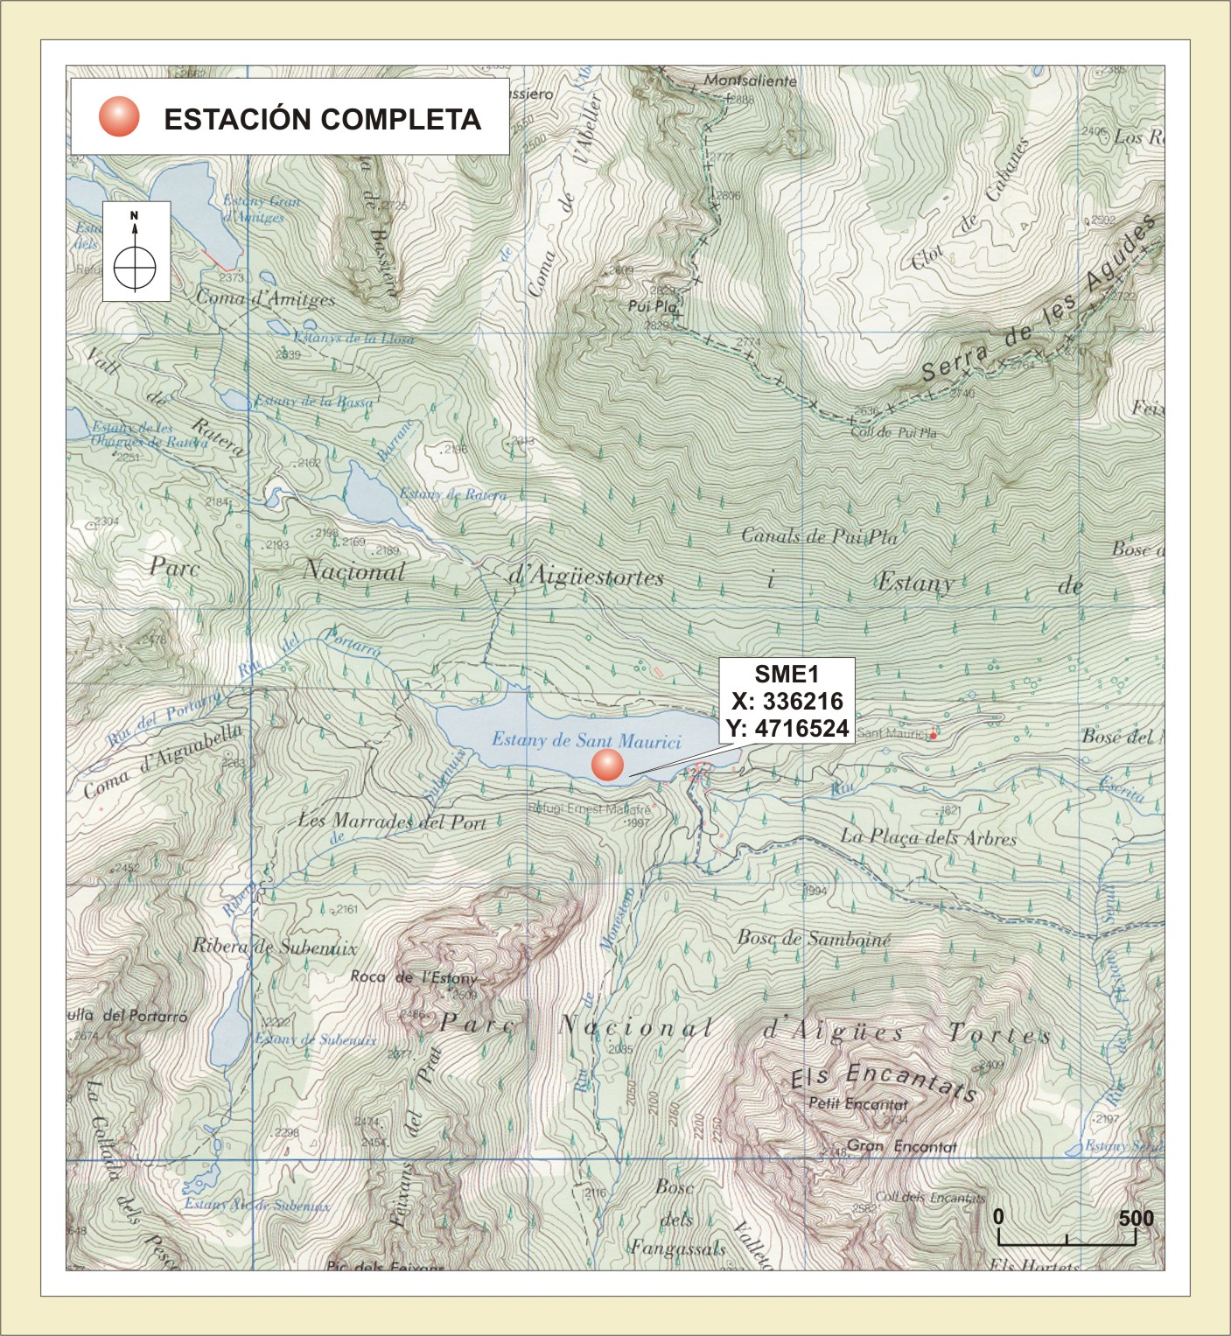
- DIAGNÓSTICO DE LA SITUACIÓN ACTUAL

  - Características físico-químicas de las aguas

Del comportamiento observado se desprenden las siguientes apreciaciones:

- En el Lago de San Mauricio, en la fecha de muestro se constata la presencia de Termoclina a 3 m. de profundidad. La temperatura en superficie –máximo- es de 16,5 ºC, en cambio en el fondo se registra una temperatura de 10,1ºC –mínimo-.

- Asimismo, el pH del agua oscila entre 6,6 y 7,7 unidades. Esta oscilación no esta relacionada con el aumento en profundidad.

- La transparencia del agua es alta, ya que el registro en la lectura de disco de Secchi es de 9,5 m, lo que supone una profundidad de la capa fótica en torno a 16,15 metros.

- El oxígeno disuelto aumenta a medida que aumenta la profundidad, lo cual contrasta con el descenso de temperatura. El valor máximo, que se presenta en el intervalo de 21 a 25 m de profundidad, es de 15,8 mg/l. El mínimo hallado en superficie es de 10,7 mg/l

- La conductividad de las aguas es baja y constante (30 μS/cm).

GRÁFICO 1
PERFILES FÍSICO-QUÍMICOS DEL ESTANY
  - Hidroquímica del embalse

De los resultados analíticos obtenidos en la campaña correspondiente al año hidrológico 2005-06 se desprenden las siguientes conclusiones:

- Las concentraciones de nutrientes son bajas para los compuestos nitrogenados. En cambio no se ha detectado la presencia de compuestos fosforados.

- La concentración media de nitratos (NO₃) alcanza un valor de 1,15 mg/l. El contenido en amonio es de 0,06 mg/l. La muestra no presenta contenido en nitritos

  - Productores primarios y concentración de pigmentos fotosintetizadores

De los resultados obtenidos se desprenden las siguientes apreciaciones.

En el análisis realizado se han identificado un total de 23 especies, distribuidas entre los siguientes grupos taxonómicos:

- 1 cianofíceas
- 3 criptofíceas
- 2 dinofíceas
- 5 bacilofíceas
- 7 crisofíceas
- 5 cloroficeas

La composición y estructura poblacional, en el periodo estival de 2.006, está caracterizado por la crysofícea Dinobryon bavaricum Lange-Bert. que es la más abundante. Siendo este grupo el de las crisofíceas, el que más especies tiene representadas, con un total de 7, seguido por las cloróficeas y bacillarios (5)

Los grupos menos representados son las cianofíceas (1 especie).

El valor que se registra de la clorofila a durante el periodo de estudio es muy reducido, siendo la concentración de clorofila a de 1,7 µg/l.
- DIAGNÓSTICO DEL GRADO TRÓFICO

En función de la variedad de índices que se plasma en el Cuadro 1, se puede catalogar al Lago de San Mauricio, como oligotrófico.

Atendiendo a criterios de la OCDE el parámetro causal básico (PT) sitúa al estany en rangos de ultraoligotrofia. Por su parte, el parámetro de respuesta (clorofila a) presenta un resultado de oligotrofia.

Los resultados obtenidos según el índice TSI (Carlson,1974), estimados a partir del la clorofila a y del fósforo total, definen al estany como oligotrófico, de igual forma que los obtenidos a partir la profundidad del disco de Secchi.

CUADRO 1
RESUMEN DE LOS PARÁMETROS INDICADORES DE ESTADO TRÓFICO

Parámetros | Estado Trófico | Ultraoligotrófico | Oligotrófico | Mesotrófico | Eutrófico | Hipereutrófico
Concentración P (µg/l P) | 0-4 | 4-10 | 10-35 | 35-100 | >100
Disco de Secchi (m) | >12 | 12-6 | 6-3 | 3-1,5 | <1,5
Clorofila a (µg/l) en epilimnion | 0-1 | 1-2,5 | 2,5-8 | 8,0-25 | >25
TSI | <20 | 20-40 | 40-60 | 60-80 | >80
Densidad algal (cel/ml) | <100 | 100-1000 | 1000-10000 | 10000-100000 | >100000

CUADRO 2
DIAGNOSTICO DEL ESTADO TROFICO SEGÚN CRITERIOS OCDE

LAGO | CÓDIGO MAS | FOSFORO TOTAL | CLOROFILA A | DENSIDAD ALGAL | DISCO DE SECCHI | ESTADO TROFICO FINAL
Lago San Mauricio | EB0000996 | ULTRAOLIGOTRÓFICO | OLIGOTRÓFICO | MESOTRÓFICO | OLIGOTRÓFICO | OLIGOTRÓFICO

- DEFINICIÓN DEL ESTADO ECOLÓGICO

En el apartado 6 de la MEMORIA DEL ESTUDIO - ESTAODO ECOLÓGICO- se describe la metodología empleada para clasificar el estado ecológico.

Tal y como se refleja en el cuadro siguiente, el estado ecológico del Lago de San Mauricio es MODERADO.

CUADRO 3
ESTADO ECOLÓGICO DEL LAGO DE SAN MAURICIO

Indicador | Elementos | Parámetros | Óptimo | Bueno | Moderado | Deficiente | Malo | Valor Observado | Valoración Parámetro | Val. Elemento | Val. Indicador | IPE
Biológico | Composición, abundancia y biomasa de fitoplancton | Densidad algal (cel/ml) | <100 | 100-1000 | 1000-10000 | 10000-100000 | >100000 | 3.740,09 | 3 | 2,8 | 3 | 3
Biológico | Composición, abundancia y biomasa de fitoplancton | Biomasa algal, Clorofila a (μg/l) | 0-1 | 1-2,5 | 2,5-8 | 8,0-25 | >25 | 1,72 | 4 | 2,8 | 3 | 3
Biológico | Composición, abundancia y biomasa de fitoplancton | Biovolumen algal (mm³/l) | <0,1 | 0,1-0,5 | 0,5-2 | 2-8 | >8 | 1.404,21 | 1 | 2,8 | 3 | 3
Biológico | Composición, abundancia y biomasa de fitoplancton | Índice de grupos algales (Iga) | <10 | 10-100 | 100-200 | 200-300 | >300 | 960,14 | 1 | 2,8 | 3 | 3
Biológico | Composición, abundancia y biomasa de fitoplancton | Cianofíceas tóxicas (cel/ml) | 0-500 | 500-2000 | 2000-20000 | 20000-100000 | >100000 | 0,00 | 5 | 2,8 | 3 | 3
Biológico | Composición, abundancia y biomasa de zooplancton | Ratio cladoceros grandes / totales | >0,5 | 0,3-0,5 | 0,1-0,3 | 0,05-0,1 | <0,05 | 0,99 | 5 | **No valorar | 3 | 3
Biológico | Composición, abundancia y biomasa de zooplancton | Ratio biomasa Zooplancton / Clorofila a | > 70 | 50-70 | 20-50 | 10-20 | <10 | 34,89 | 3 | **No valorar | 3 | 3
Físico-Químico | Transparencia | Profundidad Disco de Secchi (m) | >12 | 12-6 | 6-3 | 3-1,5 | <1,5 | 6,80 | 4 | 4 | 5 | 3
Físico-Químico | Condiciones de oxigenación | Concentración hipolimnética O2 (mg/l O2) | >8 | 8-6 | 6-4 | 4-2 | <2 | 10,60 | 5 | 5 | 5 | 3
Físico-Químico | Concentración de nutrientes | Concentración de PT: media anual (μg/l P) | 0-4 | 4-10 | 10-35 | 35-100 | >100 | 0,03 | 5 | 5 | 5 | 3
Físico-Químico | Elemento combinado | TSI | <20 | 20-40 | 40-60 | 60-80 | >80 | 35,23 | 4 | 4 | 5 | 3
Valoración del parámetro |  |  | 5 | 4 | 3 | 2 | 1

ANEXO I
REPORTAJE FOTOGRÁFICO

